《在线课堂》学习单
班级： 姓名：
单元 | 数学3年级上册第3单元《测量》
课题 | 用列表法解决问题
温  故  知  新 | 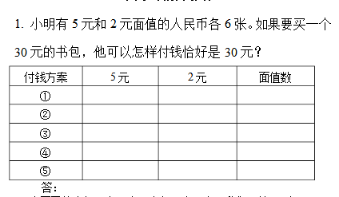
自  主  攀  登 | 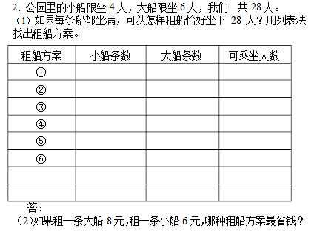
稳  中  有  升 | 如果租一条大船8元，租一条小船6元，哪个租船方案最省钱？
说句心里话

